«Пластилинография – это интересно!»

Пластилинография – это нетрадиционная техника работы с пластилином, принцип которой заключается в создании лепной картины с изображением полуобъемных предметов на горизонтальной поверхности.
Основной материал — пластилин, а основным инструментом в пластилинографии являются руки ребенка. Данная техника хороша тем, что она доступна детям дошкольного возраста, позволяет быстро достичь желаемого результата и вносит определенную новизну в творчество детей, делает его более увлекательным и интересным, что очень важно для работы с малышами.
Занятия пластилинографией способствуют развитию таких психических процессов, как внимание, память, мышление, а так же развитию творческих способностей. Пластилинография способствует развитию восприятия, пространственной ориентации, сенсомоторной координации детей, то есть тех школьно-значимых функций, которые необходимы для успешного обучения в школе. Дети учатся планировать свою работу и доводить её до конца.
Занимаясь пластилинографией, у ребенка развивается умелость рук, укрепляется сила рук, движения обеих рук становятся более согласованными, а движения пальцев дифференцируются, ребенок подготавливает руку к освоению такого сложного навыка, как письмо. Этому всему способствует хорошая мышечная нагрузка пальчиков.
Развивается волевое усилие – дети проводят больше времени при выполнении задания, стараются выполнить его до конца, формируются элементарные навыки самоконтроля (организованно готовят рабочее место, убирают его, контролируют поведение), отмечается повышенный интерес к занятиям (стараются выполнять задание правильно).
Реализуется познавательная активность. Весь подбираемый материал для занятий с детьми, имеет практическую направленность, максимально опирается на имеющийся у детей жизненный опыт, помогает выделить сущность признаков изучаемых объектов и явлений, активизирует образы и представления, хранящиеся в памяти. Это позволяет уточнить уже усвоенные ребенком знания, расширить их и применять на практике.
В процессе обыгрывания сюжета и выполнения практических действий с пластилином должен идти непрерывный разговор с детьми. Такая организация деятельности детей стимулирует их речевую активность.
Развиваются сенсорные эталоны (цвет, форма, величина), что занимает одно из центральных мест в работе с детьми по пластилинографии. При создании работы дети знакомятся со средствами художественной выразительности (пропорция, ритм, цвет, объем, фактура, колорит).
У детей воспитываются тактильные и термические чувства пальцев, что необходимо для накопления социокультурного опыта ребенка.

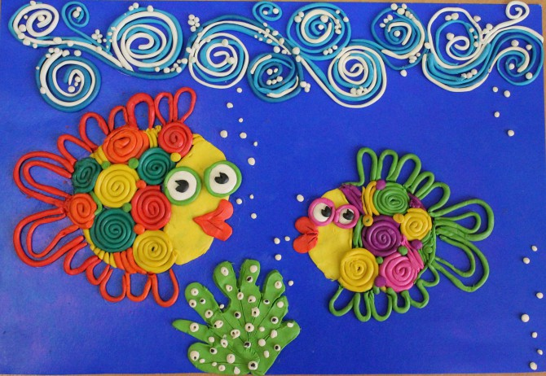
Особенности используемого материала.
Пластилин – мягкий, податливый материал, способный принимать заданную ему форму. Но при этом имеет ряд отрицательных моментов:
- Несвежий пластилин становится твердым, его трудно размять, подготовить к работе, особенно детским пальчикам.
- В своем составе пластилин имеет жировые компоненты и при наложении на бумажную основу со временем образует жирные пятна.

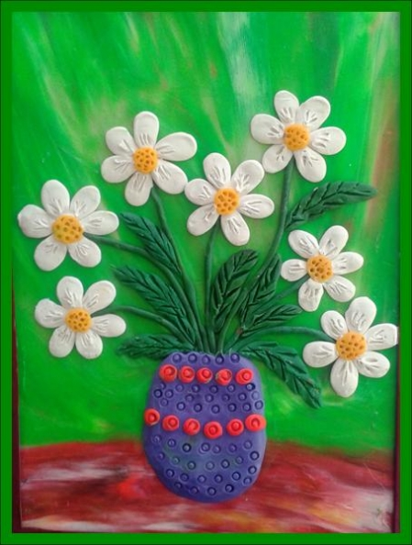

Всех этих неприятностей можно избежать,
если следовать следующим рекомендациям:
- Пластилин – материал объемный, а значит имеющий вес. Поэтому для работы следует использовать не тонкие листы, а плотный картон, чтобы не происходило деформации основы при выполнении приемов придавливания, примазывания, сглаживания поверхностей создаваемых из пластилина объектов.
- Чтобы картинка со временем не теряла своей привлекательности, следует основу покрыть скотчем. Это поможет избежать появления жирных пятен, работать на скользкой поверхности легче и при помощи стеки можно снять лишний пластилин, не оставляя следов.
- Если работа выполняется в качестве подарка или для оформления комнаты, рекомендуется поверхность выполненной из пластилина композиции покрыть бесцветным лаком. Пластилин под лаковой пленкой со временем твердеет, изделие становится более ярким, с лакированной поверхности легче убирать пыль.
- На рабочем столе ребенка должна обязательно присутствовать тканевая салфетка для рук, чтобы он мог воспользоваться ею в любое время, а после выполненной работы первоначально вытереть руки салфеткой, а затем вымыть их водой с мылом.
- Работа с пластилином трудоемкая, требует усилий, поэтому детям необходим минутный отдых в процессе ее выполнения в виде физкультурных разминок и пальчиковых игр.
Во многом результат работы ребенка зависит от его заинтересованности, поэтому в работе важно активизировать внимание дошкольника, побудить его к деятельности при помощи дополнительных стимулов, таких как, игра, сюрпризный момент, музыкальное сопровождение и т.д.
Обучение рисованию в технике пластилинографии следует начинать с учетом постепенного нарастания сложности материала. Развитие сюжета лучше начинать с предметных изображений: сначала нужно отработать все основные элементы сюжетного рисунка, а затем переходить к более сложным композициям. Также необходимо обращать внимание не только на техническую, но и на выразительную сторону деятельности.
Иногда ребенок отказывается от работы из-за страха, что он не справится с ней. Поэтому детям требуется поощрение. Успешное выполнение работы придает ребенку уверенность в своих силах, положительно настраивает его на дальнейшие задания.

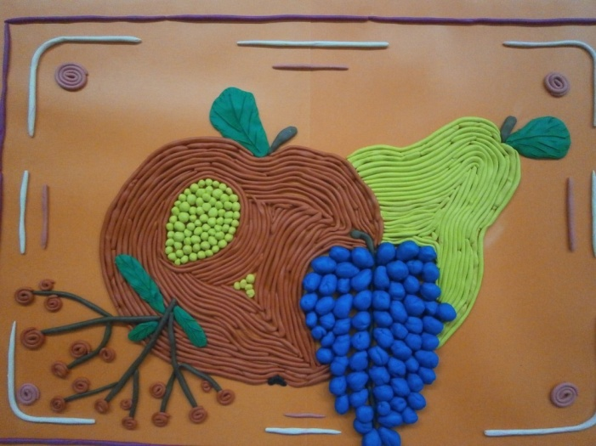

Воспитатель: Катасонова М.В.

